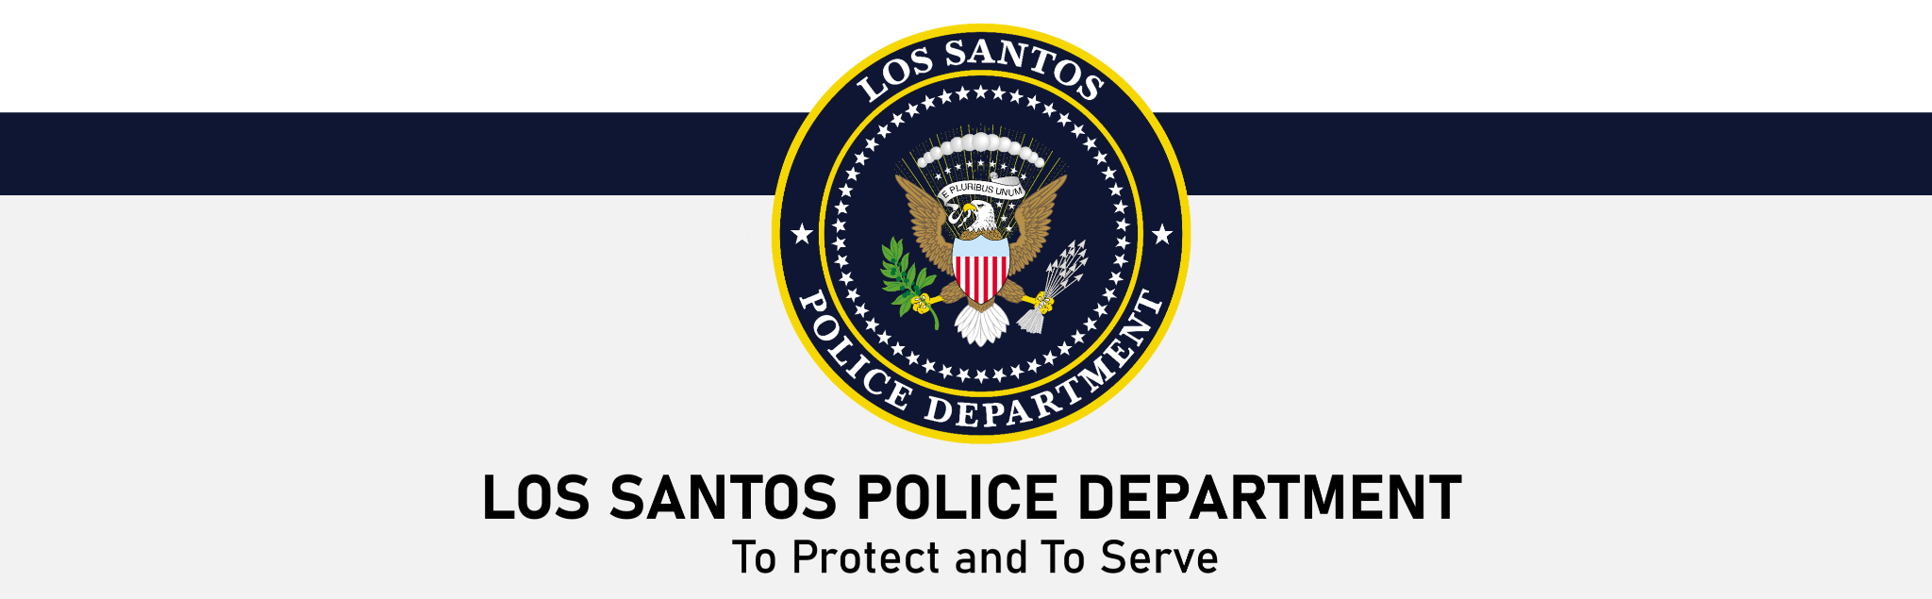

Rapport d’arrestation

Fait le : 00/00/2026

Date des faits :00/00/2026
Grade: | Rookie | Information du suspect  NOM Prénom: xxxxxxxx  Date de naissance: 00/00/0000  Empreinte: xxxxxxx  N° sécu (ID Unique): xxxx  Numéro de téléphone: (000) 000-0000  Droit Miranda: lu a 00:00 par 00  Objet(s) illégal(ux):  -  -  -
Agent Rédacteur  (Matricule): | 『』  『00』
Agent présents  (Matricule): | 『』  『00』『00』
Chef(s)
d’accusation(s)
(sous tirets):

Faits

* Photo pièce d’identité et permis si besoin
* Numéro de sécurité social (ID)
* Photo de Face/Dos (Habillé) et Face/Dos/2 Côtés (Déshabillé si tatouage)
* Photo des saisis
* Photo papier bleu et papier blanc (Calculette)

Photo(s) appuyant le(s) fait(s)

